RBC 中央ステージ企画ヒアリングシート

団体名：

団体代表者名：

**※PDFに変換してご提出ください**

【パフォーマンス内容に関して】

・パフォーマンスの流れを詳細にご記入ください。（曲目、曲尺、団体MCの有無、分数、曲ごとのパフォーマンス**人数・入りハケ**など）

※今年度はステージの仕様上、ステージ下は使用不可となっております。ご了承ください。

・団体MCありの場合、MCをされる方の回生、お名前をご記入ください。

回生：

お名前：

フリガナ：

・入場

・入場のタイミングをご記入ください。（板付き、キャッチフレーズ後、SE後など）

・退場

・退場のタイミングをご記入ください。

※入退場はいずれも下手のみとなります。

・キャッチフレーズをご記入ください。

※キャッチフレーズとはRBCの司会が団体のパフォーマンスが始める前に言う言葉です。団体のパフォーマンスが始まる合図として考えていただければ大丈夫です。

例)「立命館大学唯一の△△団体！〇〇〇の登場です！」

・司会にキャッチフレーズをどのように言ってほしいかの要望があればご記入ください。

(1人で、2人同時に明るくなど)

・小道具持ち込みの有無： □あり □なし ※ありの場合、小道具の詳細もご記入ください。

・雨天時内容変更： □あり □なし

※ありの場合、どのように変更するかご記入ください。

・パフォーマンスの撮影規制：□あり □なし

※ありの場合、撮影規制の内容についてご記入ください。

例：撮影許可者以外の撮影禁止など

・パフォーマンス中の早着替え等：□あり □なし

※ありの場合、詳細についてご記入ください。

・リハーサルで行いたいことをご記入ください。

※リハーサルでの音出しはできない可能性があります。

※音源や流れは全団体に確認していただきます。

【インタビューに関して】

パフォーマンス前、もしくは終了後の転換中に5分程度、RBCの司会２名からインタビューをさせていただきます。インタビューに答える方は**２名または1名**でお願いします。

時間の都合上、質問数は増減する場合がございます。ご了承ください。

・当日インタビューに答えて下さる**全ての方の回生・お名前・呼び方**をご記入ください。インタビューを受けていただく方が1名の場合は、上手側のみご記入ください。

上手側

回生：

お名前とフリガナ：

司会からの呼び方：

下手側

回生：

お名前とフリガナ：

司会からの呼び方：

・インタビューのタイミング： □パフォーマンス前 □パフォーマンス後

※タイムテーブルの都合上、ご希望に添えかねる場合がございます。ご了承ください。

・インタビューを受ける方の入りハケ

入場： □上手 □下手 退場： □上手 □下手

・インタビューで司会に聞いてほしい質問をご記入ください。(3~5つ程度）

※インタビューに答えてくださる方が2名の場合は、各問の回答者も教えてください。

※時間の都合上、全ての質問ができない場合があるため質問の**優先順位**も合わせてご記入ください。また、書ける範囲で質問の回答もご記入ください。

・時間の都合上、上記の質問以外についても質問させていただく場合がございます。その

際、聞いてほしくない質問があればご記入ください。

【音響に関して】

〇曲、SE(音源)を再生したい場合は、全て**団体側で用意していただいたデータ**をRBCに提出していただき、RBCが再生する形となります。音源に関しては、**曲順が分かるように**番号を振るなどしてOneDriveやギガファイル便などにアップロードしていただき、その**URL**を書類の一番下に記載している**公式LINE（ステージ当日打ち合わせ）**までご連絡ください。また、データはできれば**wav形式**で送っていただきたいです(mp3でも可)。変換方法などわからない場合はお持ちのデータをそのままお送りください(その場合はお早めにお願いします)。その他不都合などございましたら別途対応いたしますので、その旨ご連絡ください。

また音源データを手渡しの場合は、紙や付箋に曲順を記入し、音源USBと共にお渡しください。その際は学生会館312にお越しくださる日時を下記**公式LINE(ステージ当日打ち合わせ)**でお知らせください。

※音源はリハーサルの**1週間前**までには送っていただくようお願いいたします。

・ステージ中の曲の使用：　□あり　□なし

※ありの場合、下記に曲ごとに流すタイミングもご記入ください

例)１曲目…中心に立つ1名が手を挙げた時

入場曲：　□あり　□なし　※ありの場合、下記に流すタイミングもご記入ください

・退場曲：　□あり　□なし　※ありの場合、下記に流すタイミングもご記入ください

**〈ステージ中にマイクを使用される団体のみご回答ください〉**

・団体側で用意するマイク：　□あり　□なし

※ありの場合、本数・種類も下記にご記入ください

(本数：　　)　(種類：　　)

・RBC側で用意してほしいマイク：　□あり　□なし

※ありの場合、本数・各々の種類も下記にご記入ください

合計本数：　　本

種類：有線　　本　/　無線　　本（有線は６本まで無線は２本まで）

希望に添えない可能性もあることをご承知おきください。

・その他RBCから貸し出しを希望する機材：□あり　□なし

(マイクスタンド、椅子、返しスピーカー、シールドなど)

※ありの場合、下記に個数を含め種類をご記入ください

・団体側で持ち込む機材：□あり　□なし

(マイクスタンド、椅子、返しスピーカー、シールドなど)

※ありの場合、下記に個数を含め種類をご記入ください

**〈ステージ中に音源(入退場も含む)を使用される団体のみご回答ください**〉

・音源の受け渡し：　□メール　□手渡し

・CDの返却→原則、RBCで処分いたします。

※返却を希望される際は別途、ご連絡ください。

【転換について】

・マイクや機材を使用する際に、どこで何を使うかといった転換図（配置図）を下記にご記入ください。曲ごとに配置を変更する場合は、そちらもそれぞれお書き下さい。図面が足りない場合は、ご自身で付け足すようにお願いします。

〈例〉　丸がマイク、四角が返しスピーカー

下手　　　　　　　　　ステージ正面　　　　　　　　上手

下手　　　　　　　　　ステージ正面　　　　　　　　上手

【映像に関して】

・団体紹介VTRについて

ステージでのパフォーマンス前に団体紹介VTRを流させていただきますが、その撮影日程についてお教えください。

※他団体との兼ね合いなどによりご希望に添えない場合があります。

希望日を出来るだけ多くお教えください。

・公式ラインの追加に関しまして

今後のステージに向けての打ち合わせや日程の調整については公式ラインを用いてやり取りをさせていただこうかと思います。

担当者の方は**選考通過後に追加**の方をよろしくお願いします。

**事前制作物用公式ライン**

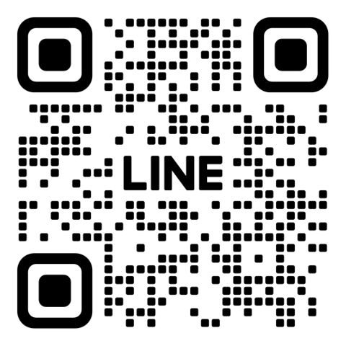

**ステージ当日打ち合わせ用ライン**

